Dopis č. 13

Milé děti,
přeji vám krásný víkend. Jsem ráda, že jsme se ve čtvrtek spolu mohli opět vidět. Jsem na vás pyšná, jak se společně můžeme učit a jak vám to jde i takhle na dálku. Dokonce jste tak bezvadní, že se ani nemusíme dělit, protože to zvládáte celá třída společně. Také děkuji některým dětem za krásné fotografie jara, ostatní děti ještě prosím, aby mi je poslaly. Udělám vám z nich zase nějaké malé překvapení. Nezapomeňte fotku i nějak nazvat. Krásný slunečný víkend děti. paní učitelka Jana

Domácí úkoly
ČJ - učebnice s. 107/a – do sešitu (jen slova, kde je potřeba doplnit i/y)
s. 107/b – rozdělte slova na 3 sloupce (hory,řeky,města)
ČJ – učebnice s. 108/celá ústně
ČJ – oranžový pracovní sešit s. 23/1
Písanka – s. 15
Matematika – dodělat stranu 28 a 29
Čítanka – strana 98 ( i odpovědět na otázky) a básně na straně 101
Angličtina – moje skupina – pustit si video v angličtině https://www.youtube.com/watch?v=yO6dxDRpoCg a napsat si z něj 10 nových slovíček (můžete si vybrat jaká)

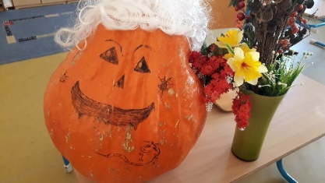………. Posílám vtip pro radost . Pěkný víkend děti!
